Nikolausfeier SWO

7. Dezember 2012
15.00 Uhr – 18.00 Uhr

Nach dem gutem Einstieg im letzten Jahr, soll auch in diesem Jahr wieder die Nikolausfeier für unsere kleinen Fußballer (G. und F.-Jugend) stattfinden.
Die vereinseigene Halle gibt uns die Möglichkeit unseren jungen Talenten ihren großen Bewegungsdrang freien Lauf zu lassen.
Ganz nach dem Motto „Kinder gut versorgt“ können sich dann die Eltern, Omas und Opas im Clubraum einmal in Ruhe eine Tasse Kaffee und ein Stück Kuchen gönnen.
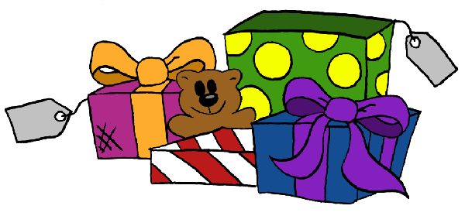

Wir hoffen auf großen Zuspruch !!!!!
Anmeldung über Trainer und Betreuer bis zum 26.11.2012

-Jugendabteilung-
SW Osterfeine
Ansprechpartner: Frank Böckmann (Telefon: 0152005950914)
Hansi Lapke (Telefon: 977577)


Bitte vormerken:
Es ist in Planung in der Fußballabteilung eine Tauschbörse für Turnschuhe und Fußballschuhe anzubieten. Nähere Infos folgen.

